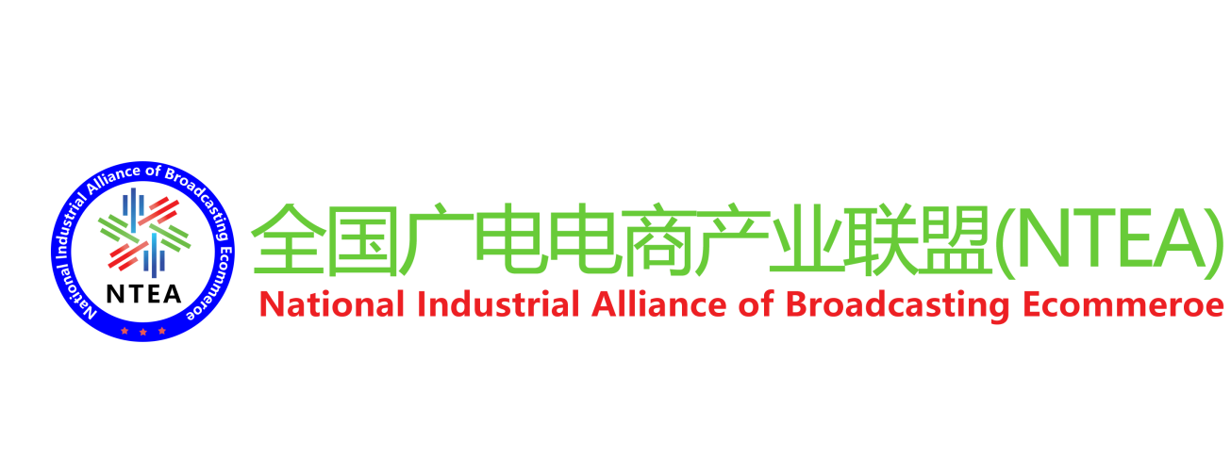

2016百台百城地标产品巡展暨广电年货节——走进武汉
参展邀请函
一、展会简介：
本次巡展活动是由全国广电电商产业联盟联合湖北展览馆、湖北省会展经济发展促进会以及湖北广播电视台等单位，以百城百品全国各地地标产品的巡展博览会活动，举办单位秉承“为全国省市及地方乡镇的名优特产打开武汉及湖北市场，为全国广电电商联盟的名优地标性产品走进武汉乃至全世界构建一个高端、接地气的专业平台”，秉循“观众就是展览业的生命”的原则，通过全国广电电商联盟、湖北广电及武汉地区多家主流媒体在湖北地区的影响力以及相关行业协会的支持，遍邀世界各地以及省内各地市县的标杆及龙头性企业和业内人士以及武汉市本地KA大卖场采购、省市代理、贸易公司、经销商、加盟商、电商平台、大小型连锁酒店、度假村、会所、餐厅、普通家庭和消费者，以及行业媒体、相关行业协会、商会等专业观众前往，通过一周的活动，预计参与的观众人数将突破5万。
本次春节前期的巡展最大亮点是主办方全国广电电商联盟、湖北广电集团、楚天都市报，以及湖北省会展经济发展促进会与湖北展览馆共同打造的一项专业性的地标产品展，是聚集媒体、整合大众百姓和专业观众、对接多个专业买手的一次高格局、大规模的展销展示活动。
- 展览时间：2016年12月22日—1月3日
- 项目洽谈:12月22日—24日（产品洽谈及推介会）
四、活动地点：湖北展览馆（硚口宝丰路蓝天宾馆旺角艳阳天旁）
五、组织机构：
指导单位：湖北省商务厅
主办单位：全国广电电商产业联盟 湖北电视台经济频道 湖北省会展经济发展促进会 湖北展览馆
承办单位：湖北荆楚新城会展有限公司（展览馆，组织方）、家乡味道网、湖北省恩施商会
支持媒体：看楚天 湖北经视 武汉电视台 武汉晚报 长江日报 武汉晨报 大楚网 荆楚网
得意生活网 湖北人民广播电台 今日头条 天天快报
- 特色活动与主题：
- 广电百台地标特产馆：优选联盟会员台提供的地标产品进行现场推介与销售、大V直播。
- 陕西渭南特产馆：渭南特产等地标产品的现场推介、广电节目推介、大V直播。
- 新疆特产馆：新疆百款优质地标特产现场推介、广电节目推介，大V直播，吸引人群关注。
- 内蒙古特产馆：百款优质地标特产现场推介、广电媒体线上推介，大V直播，吸引人群关注。
- 冬季羽绒服狂欢购：联合常熟电视台的羽绒服开展厂家直通车特购活动。
- 台湾食品馆：联合福建电视台进行台湾产品现场推介，大V直播。
七、舞台活动安排：
1、项目推介及新闻发布会
2、县长书记(局长）来站台——“我为地标来代言”特色地标产品推介会
3、每日整点大转盘定点抽奖及送大礼活动（12点、16点、20点）
4、参展企业（厂家）区域招商项目推介会（招募网络微商、区域代理等）
5、名嘴网红来站台——《食尚中国》互联网直播室走进购物节
6、品牌服饰时装秀专场
八、参展品类：
展品类别：
◆土特产类：各地名优农副土特产产品；
◆休闲食品：坚果/炒货/膨化/糖果/巧克力/蜜饯/果干等；
◆烘焙食品类：饼干、糕点、月饼、酥饼、馍片等；
◆饮品：饮料/果汁/饮用水和咖啡/奶茶/蜂产品等冲调品；
◆果蔬类：干鲜冷冻果品、疏菜，果蔬精深加工产品；
◆进口类：各国进口食品、有机食品、保健食品；
◆肉禽蛋类：蛋、猪肉、家畜、牛羊肉、腌腊制品类；
◆调料类：食品调味品、食品配料和各类干货等；
◆茶叶类：红茶、绿茶、白茶、黑茶等加工茶及茶具；
◆乳品类：乳业、奶制品、奶食、乳加工制品；
◆粮油类：食用油、橄榄油及粮油制品等；
◆名酒类：葡萄酒、烈酒、清酒、果酒、啤酒、养生酒等；
◆食材类：各类餐饮安全食材、食材供应商及服务商；
◆服饰类：各类服装、服饰、羽绒服、鞋帽、箱包系列等。
十、展会日程安排：
布展时间：12月20日-21日（9:00——24:00）
展览时间：12月22日- 1月3日（9:00——21:00）
撤展时间：1月3日（21：00开始）
十一、宣传方式：
湖北广电系列：
- 滚动播出活动的预告片一周，每天不少于4次；
- 湖北经视电视飞字每天不少于4次，共计一周。
- 结合内蒙古、新疆、渭南特产周的主题现场直播20—30分钟（上午11:30左右）
- 湖北经视黄金时段18:00—19:25的新闻节目《经视直播》跟踪报道本次活动。
- 湖北电视台综合频道黄金时段的新闻节目《新闻360》跟踪报道本次活动。
- 名嘴主持人代言本次活动。（印制广宣品及户外宣传）
- 湖北私家车广播展区内的互动与电台宣传。
其他宣传形式：
1、所有会刊将通过邮局定向寄往1万家的商贸公司、经销商、代理商或专业买手中。
2、本次活动会展协会将邀约专业的买手、电商平台、商贸公司前往现场与商家对接。
3、定向邀约企事业单位5000名蓝领、白领现场领取特色纪念品，吸引人气直达现场。
4、湖北广电、楚天都市报以及武汉地区20个大V微博和公众号集中宣传。
5、武汉电视台、武汉教育电视台的连续跟踪报道。
6、各类美食的电视、广播电台、地铁电视《美食每刻》跟踪预热报道。
7、10万份铜版纸宣传单发往展馆周边5公里的小区内。
8、周边5公里范围内的100个社区，每天共计不少于500人通过大巴接送到现场。
9、本次活动期间，组委会还邀请了电商买手、部分电视台电商产品采购负责人、全国报商联盟体平台、腾讯资本棒小店集采平台、掌合天下等多个平台负责人、专业买手。
10、召开新闻发布会，邀请不少于武汉地区的15家主流媒体宣传本次活动。
11、所有参展企业、合作商会的公司微信公众号每天定点转发本次活动。
十二、合作细则：
- 合作模式：本次活动由全国广电电商产业联盟、湖北广电、湖北展览馆联合主办，免收厂家展位费，通过低的准入门槛，但高的产品品质要求为原则，采取统一收银合作模式与商家合作，针对不同类别的商家，按照销售额统一扣点模式。扣点标准为25%。
- 货款结算模式：为保障货款安全，本次巡展由第三方银行：中信银行统一派人现场收银。巡展结束后经全国广电电商产业联盟，湖北经视、湖北展览馆三方确认，两周内统一结算货款。
- 产品选择：联盟统一结合武汉市场消费习惯选择成员台推荐产品。产品销售价格不得高于同类产品市场销售价。
- 产品推介：产品推荐台安排专员联合厂家共同推介宣传（含电视节目、广播节目、大V直播、现场舞台推介等），推介时间初定12月22日24日。
- 产品销售：厂家可安排1-2人负责现场销售，若需要组委会可安排代销员协助销售。
- 产品品控：参展商产品必须符合卫生、安全、商标使用等国家有关标准，严禁假冒伪劣产品进场馆。
- 参展要求：报名参展时须提交下列证件的复印件：① 营业执照副本；② 产品合格证；（进口商品需有中英文对照贴牌，同时须有报关单、食品流通许可及检疫检验等相关证明）。
- 参展费用：
（1）参展商自行承担活动期间的住宿、差旅、专业搭建、布展、运输、用电等费用，水电费用为每个展位（3米×3米）500元整。
（2）进场押金：每个展位（3米×3米）进场交押金2000元，活动结束后凭收据换取押金。
（3）代销员每人每天约80—150元左右。
- 体验店模式：联盟将与湖北展览馆联合打造常态化“百台地标体验店”，长期入住湖北展览馆。根据销量情况联盟将从本次参展商品中选择30-50款产品长期入住体验店。
- 其他未尽事宜协商解决。
十三：布撤展管理
1、布展须知
（1）请参展商根据展会的日程安排，在规定的时间布展。大型展品进场布展，请根据本服务手册统一安排的时间，按次序进馆布展。
（2）标准展位内部的布置与装饰，均由参展商自行安排。
（3）布展时严禁在展馆建筑物内外、展具设施上粘贴、钉钉、刻划或凿洞，如有违反或造成损坏，由参展商承担相应的经济赔偿责任。
（4）布展期间，参展商进馆的展品或物品，未经允许，不得擅自带出展馆。
2、撤展注意事项
（1）请参展商在规定的时间撤展，不得提前撤展。参展商提前撤展，组委会将进行严格处罚，每提前1天将予以1000元罚款，依据天数依次累计。
（2）大型展品的撤离，请提前联系物流服务机构。
（3）撤展时，参展商至少应委派1名职员现场值守，以免丢失展品或物品。
（4）撤展过程中禁止出售展台搭建物及野蛮施工，搭建商自行负责清理场地，经现场管理人员检查签字后，方可清退施工、清洁押金。
（5）商家撤展，湖北展览馆进行有秩序的调度，以确保商家安全顺利撤展。
五、物流仓储
1、需要发送货物的参展单位可将货物发送至展馆，收货自行领取，展馆不代收。收货地址：武汉市硚口区解放大道1049号湖北展览馆（同济医院与蓝天宾馆之间）
2、需要大量仓储面积的商家必须提前3天向组委会上报货品种类、数量和仓储时间，以便组委会提前安排仓储位置。
3、展会期间，组委会会根据场地要求安排固定仓储位置，商家需登记才能进行仓储，商家进出货物需在组委会处登记。
十四、联系人

内蒙古农牧业产业化龙头企业协会：周瑞龙：15847156235
内蒙古广播电视台农牧频道：康广伟：18647112825
邮箱：ltqyxh@163.com

全国广电电商产业联盟（NTEA）
百台百城地标产品巡展走进武汉活动组委会
2016年12月6日

